康熹文化
101學年度學科能力測驗模擬試卷
化學考科解答卷
答 案
第壹部分：
一、單選題
1. (A) 2. (B) 3. (B) 4. (C) 5. (C) 6. (D) 7. (B) 8. (B) 9. (C) 10. (B)
11. (B) 12. (C) 13. (B) 14. (A) 15. (C) 16. (C)

第貳部分：
二、多選題
17. (C)(D) 18. (A)(B)(C) 19. (A)(B)(D) 20. (B)(D) 21. (A)(C)
22. (A)(C)(D)

解 析
第壹部分：
一、單選題
1. 由H到Ca的價電子數為1、2、1～8、1～8、1、2，故關係圖應為(A)。
2. 混合液中存在氯化鈉、硫酸、氯化氫和硫酸鈉；其中氯化氫的沸點低於氯化鈉、硫酸鈉和硫酸（前兩者為離子化合物），故加熱時氯化氫可汽化而逸出。
3. 假設濃鹽酸需要V毫升，稀釋時，HCl重量不變
4. pH = 1的鹽酸濃度為0.1 M，pH = 12的氫氧化鈉溶液濃度為0.01 M。
酸鹼中和時，H⁺ 的莫耳數 = OH⁻ 的莫耳數
5. 元素的化學性質由價電子數決定，當價電子數呈週期性變化時，週期表中元素的化學性質亦呈週期性變化。
6. 石墨的標準莫耳燃燒熱 = CO_{2(g)} 的標準莫耳生成熱
氫氣的標準莫耳燃燒熱 = H₂O_{(l)} 的標準莫耳生成熱
ΔH = 生成物的生成熱總和 − 反應物的生成熱總和
= 4 × (−394) + 2 × (−286) − 2 × 227 = −2602（kJ）

7. (A)牙膏中加入的是氟化物
(C)燒杯是由添加硼化合物的玻璃所製成
(D)無鉛汽油是添加醇類或甲基三級丁基醚作為抗震劑；辛烷值是表示燃料抗震爆的
程度，為比較值。
8. 反應物分子量：CH₃COCH₃ = 58、HCN = 27、CH₃OH = 32、H₂SO₄ = 98
產物分子量：
9. (A) Ag⁺_{(aq)} + Br⁻_{(aq)} → AgBr_{(s)} (B) HCO₃⁻_{(aq)} + H⁺_{(aq)} → CO_{2(g)} + H₂O_{(l)}
(D) NH₄⁺_{(aq)} + OH⁻_{(aq)} → NH_{3(g)} + H₂O_{(l)}
10. (A)在酸性條件下，過錳酸鉀還原生成Mn²⁺，氧化力最強
(B)使用鹽酸提供H⁺ 時，Cl⁻ 也會與過錳酸鉀反應
(D)在酸性條件下，過錳酸鉀和二氧化錳皆還原生成Mn²⁺。
11. 656.3 nm波長的光為可見光，屬於巴耳末系列，為電子由n > 2的能階跳回n = 2時
所放出的光。
12. (丙)鐵氰化鉀俗稱赤血鹽，常溫下為紅色晶體。
13. 各分子的路易斯結構分別為：
(A) 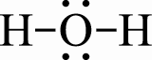 (B) 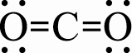 (C) 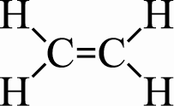 (D) 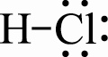
未共用電子對數目分別為：(A) 2 (B) 4 (C) 0 (D) 3。
14. 鉛蓄電池放電時，正極為二氧化鉛，負極為鉛，電解液為硫酸，反應式為：
Pb_{(s)} + PbO_{2(s)} + 2H₂SO_{4(aq)} → 2PbSO_{4(s)} + 2H₂O_{(l)}
(A)放電時，正、負極皆生成PbSO₄ _{(s)} 附著於極棒上，溶液中鉛離子的濃度不會增加
(B)放電時，兩極重量均增加 (C)放電時，H₂SO₄ 減少，生成H₂O，硫酸的濃度少
(D)充電時，二氧化鉛電極為陽極，發生氧化反應，須接電源的正極。
15. (A)(B)甲管柱以H⁺ 交換所有的陽離子，可以濃鹽酸沖洗使其再生
(C)乙管柱以OH⁻ 交換所有的陰離子，可以濃氫氧化鈉溶液沖洗使其再生，洗出液中的H⁺ 和OH⁻ 再中和生成水
(D)甲、乙兩管柱的順序不可交換，避免先換出的OH⁻ 與特定的陽離子（如Ca²⁺、Mg²⁺）產生沉澱。
16. 溫度上升時，正、逆反應的速率都會增加，但吸熱方向（正反應方向）所受的影響較大。
第貳部分：
二、多選題
17. (A)(B)元素A為Ca（第四週期2A族）；元素B為Cl，常溫下為氣態
(C)(D) A與B化合時，A失去兩個電子、B得到一個電子，形成離子化合物AB₂
(E)在化合物中，A與B的價電子數皆為8個。
18. 不同狀態的酒精燃燒皆為放熱反應，故Q皆大於零。
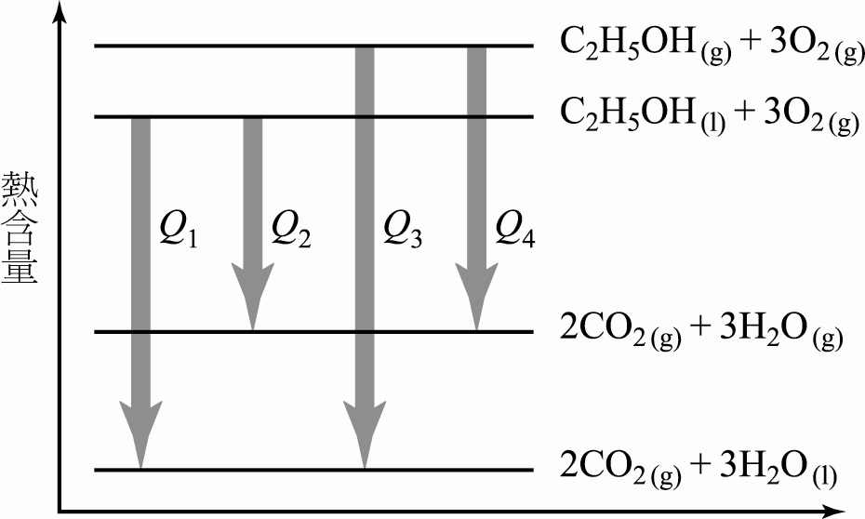
又水的汽化熱 > 酒精的汽化熱 ∴ Q₃ > Q₁ > Q₄ > Q₂
19. (A)(B) Mg的活性比C大，故可發生反應：2Mg_{(s)} + CO_{2(g)} → 2MgO_{(s)} + C_{(s)}
(E)生成白色MgO_{(s)}
(C)(D)反應中，Mg為還原劑，使二氧化碳中的C得到電子而還原。
20. 粉塵與空氣的接觸面積較大，將加快反應速率的進行。
21. 由理想氣體方程式PV = nRT可知：

(A) P、n不變，V ∝ T (B) V、n不變，P ∝ T (E) P、V不變，n ∝
由氣體分子的平均動能可知：

(C) E_{k} ∝ T (D) v ∝
22. (A)(B)(C)可使中性KMnO₄溶液褪色的異構物為烯類，共有4個。
C₄H₈的烯類異構物有4種：
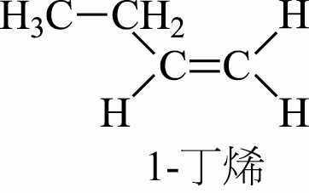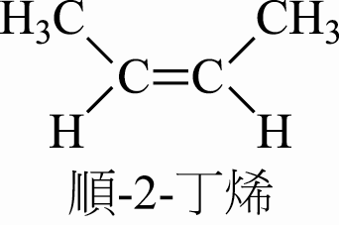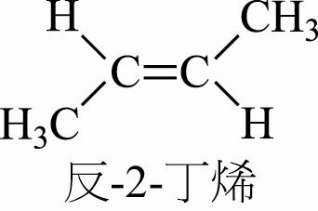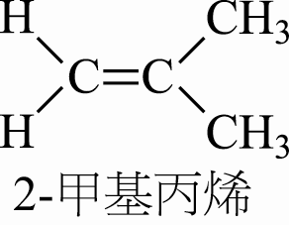
C₄H₈的環烷類異構物有2種：
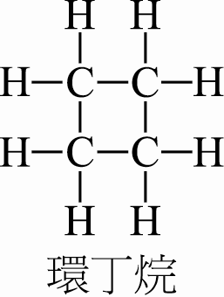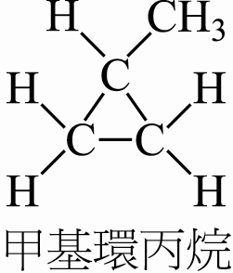
(D)(E)與氯化氫反應生成的一氯化合物共有2種：
